为保证开课任务的顺利落实，现将2021-2022学年第一学期通识选修课网上选课补退选工作安排如下：
一、选课截止时间点：2021年9月3日17点00分。请各院系相关负责的老师务必通知学生在规定的时间内参加补退选。
二、选课范围：
1. 参加过2021-2022学年第一学期通识选修课，但是所选课程因选课人数不够未开出的（见附件）。
2．因必须课程课表安排调整，导致通识选修课上课时间与自身必修课上课时间冲突的。
3．2021年7月未进行2021-2022学年第一学期通识选修课选课且通识选修课学分未达到毕业要求的；或者2020-2021学年第二学期通识选修课考试不合格的，需要继续选课才能达到毕业要求的。
4. 2018级本科生、19级专科生、20级专升本学生通识选修课学分未达到毕业要求，需要继续选课的。
三、通识选修课选课学分要求
我校通识选修课分人文领域和自然领域、社会领域三大类课程。人文领域类课程细分为“艺术与审美”等模块；社会领域类课程又细分为 “健康与安全”、“创新与创业”等模块。教务系统显示的课程名称前，所有课程均备注了课程所属领域，部分课程还备注了具体所属的模块。
本科生中，【应用心理学、计算机科学与技术、数字媒体技术、软件工程、数据科学与大数据技术、人工智能】6个专业（含校企合作、春季高考方式招生的）为理工类专业，其余为非理工类专业。
（一）本科生选课学分要求
1.所有年级本科生（不含专升本）在校期间，通识选修课修满10学分方达到毕业要求。
2.2018级理工类专业本科生在校期间，通识选修课所获得的10个学分中，至少应有2个学分来自于人文领域课程（课程名中前带有“人文领域”）。2018级非理工类专业本科生在校期间，通识选修课所获得的10个学分中，至少应有2个学分来自于自然科学领域课程（课程名中前带有“自然领域”）。
3. 全体2019及2020年级本科生在校期间，通识选修课所获得的10个学分中，至少应有2个学分来自人文领域内的“艺术与审美”模块，至少应有2个学分来自社会领域内的“健康与安全”模块。非理工类专业本科生，还应从自然领域中至少选修 2 学分课程。
（二）专科生选课学分要求
2019级、2020级专科生在校期间，通识选修课修满6学分方达到毕业要求。通识选修课所获得的6学分中，至少应有2个学分来自社会领域“健康与安全”模块。
（三）专升本学生选课学分要求
2020级专升本学生在校期间，通识选修课修满4学分方达到毕业要求。所获得的4学分，应有2学分来自社会领域 “创新与创业”模块课程。另外2学分课程，计算机科学与技术专升本专业学生可自行任选，计算机科学与技术之外专业专升本学生，应从自然领域中选择。
（四）其他说明
1.通识选修课每个学期均开课，学生在毕业前修满规定的通识选修课学分即可。2021-2022学年第一学期，所有学生最多可以选择两门时间不冲突的通识选修课程。学生根据自身实际，可以不参加2021-2022学年第一学期通识选修课选课，可以选1门课程，也可以选2门课程。
2.少数课程对选课学生的专业有限制，不逐一赘述。系统显示的课程即你可以选择的课程。
3.课程名中带有“z网络课程”的属于智慧树课程平台下的网络课程，学生通过手机或者计算机在线听课。具体开课方式及操作要求会另行发布通知。
四、选课方法：
1．通识选修课补选
进入教务系统网页端后，点击网页顶部的“主控”，进入“网上选课”模块。
通过“选课(按开课计划)”提交要选择的课程。课程范围选择【主修（公共任选）】，点击检索。点击课程列表最后【操作】一列中的【选择】，可以提交选课结果。选课结束后，已经选定的课程会自动置顶，届时点击【退选】可以退掉课程。
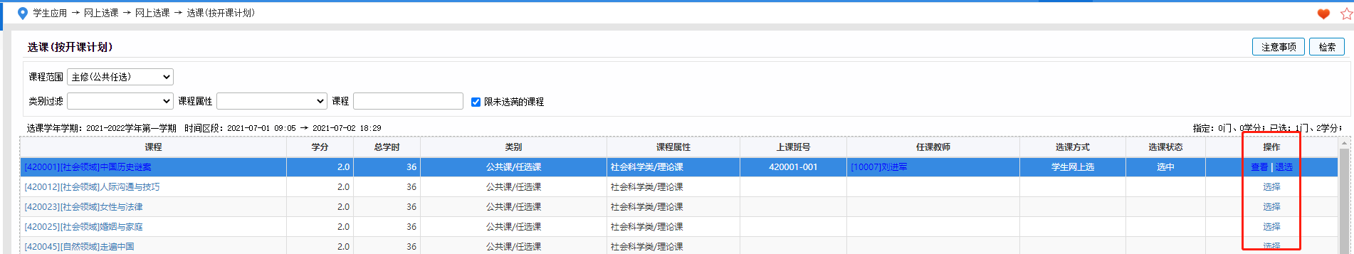
2.不允许选“已经修读，且成绩大于60分的通识选修课”，若选择“已经修读且成绩大于60分的通识选修课”，该门课程成绩按照重修记载，不增加所获得学分，且照常收取选课费用,。
3、本次补选开放退选、改选权限，如果有学生重复选课或多选可以退选课程，每位学生最多选2门, 多选,重选都将正常收取选课费用。
4、待补选结束后再统一发布网络课程在线学习通知。
选课入口地址：http://jwxt.sdwu.edu.cn/
教务系统手机端APP喜鹊儿主界面,“全部功能”,正选及正选结果按钮，也可以实现选课。课程范围选择同教务系统网页端操作。

附件：因无法开课而需要补选的课程及学生名单
教务处
2021年8月27日

